**- Игра «Больше – меньше»:** с помощью песка вы можете лепить башенки, шарики и выкладывать их по величине.

- **Игра «Длинный - короткий».** Лепим гусеничек разной длины и определяем, какая длиннее, какая короче.

**Кинетический песок своими руками:**

Эта масса может подсыхать во время хранения. Ее достаточно немного раскрошить руками и добавить воду.

**Количество составляющих такое**:

-подготовленный кварцевый песок – 4 стакана;

-картофельный крахмал – 2 стакана;

-вода – 1 стакан.

**Последовательность создания следующая:** Смешиваете песок и крахмал. Тщательно перемешиваете ингредиенты. Небольшими порциями постепенно добавляете воду. Смотрите, какая получается консистенция. Старайтесь не перелить. Если этой составляющей окажется много, масса для игры станет слишком мягкой и будет плохо держать форму.

**Рекомендация для воспитателей**

**Волшебный песок**

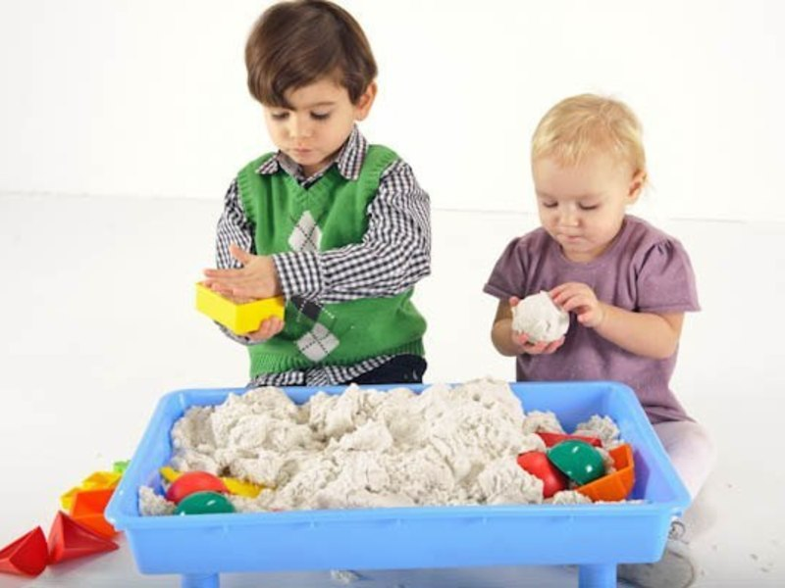

Воспитатель И.А. Головина

Игры с песком – одна из форм естественной деятельности ребенка.

К.Д. Ушинский писал «Самая лучшая игрушка для детей – кучка песка!». Игры с песком стабилизируют эмоциональное состояние. Наряду с тактильно-кинестетической чувствительностью дети учатся прислушиваться к себе и проговаривать свои ощущения, гармонично развиваются все виды познавательных процессов (внимания, мышления, памяти, мелкой моторики), совершенствуется предметно-игровая деятельность, развитие речи у детей. Игры с песком в песочнице позволяют детям устанавливать первые контакты друг с другом, являются прекрасным средством для развития и самостоятельности ребенка. Влияют на творческие способности детей. Удивительным образом горсть песка превращается в сказочного героя, диковинного зверя, звездное небо, лес или море.

Кинетический песок удивительный материал, созданный для творчества и развития малыша. Это обычный песок с добавлением связующего компонента, который делает его почти волшебным. Во всяком случае, именно так считают дети.

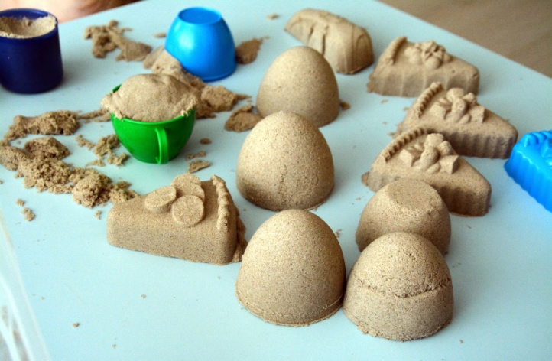Судите сами: песок и сухой, и влажный, прекрасно лепится и пересыпается, руки и одежда после возни с ним совершенно чистые.

Кинетический живой песок это неисчерпаемый источник вдохновения. Вот некоторые примеры игр с его применением:

- **Строительство сооружений и создание образов.**

- **Игра «Необыкновенные следы».** Ребенок ладошками и кулачками надавливает на песок, кончиками пальцев рисует по его поверхности следы животных, дорожки, линии.

- **Сюжетные игры**: из песка можно сделать огород и посадить овощи в грядки, создать дорогу, слепить ферму и заселить ее животными, обыграть сказку.

**- Игра «Поиск сокровищ».**

**-Отпечатки предметов:** для этого можно использовать различные предметы, стеки, фигурки животных.